FPGA机械臂逆运动学加速系统
摘要
针对遥控机械臂需要连续求解末端目标的问题，本作品在 RK-ZYNQ7100-F 上实现 SO101 右臂的逆运动学加速系统。系统支持 Xbox 输入和摄像头手势识别。Ubuntu 主机根据手柄输入生成目标，ARM 负责逆解迭代与五轴轨迹规划，FPGA 计算每一步的关节增量。系统将夹爪开合与末端定位分开，使操作者能在移动机械臂时独立控制夹爪。对相同目标和初值进行三轮测试，在双方均收敛且需要迭代的187个目标上，板端完整逆解耗时中位数为0.149 ms，电脑 Python + NumPy 实现为1.631 ms。
第一部分 作品概述
1.1 功能与特性
摄像头采集手部图像用于手势识别。Xbox 双摇杆分别控制平面位移、高度及腕部旋转。系统根据编码器反馈求出五轴终点，规划公共运动时长，使各轴协调到达；松开摇杆后完成最后一个有效目标。LT、RT 分别控制夹爪闭合和张开。
1.2 应用领域
适用于桌面机械臂遥操作、人工夹取演示及嵌入式运动学教学。记录同一条目标指令的求解状态、目标计数和实际反馈，可用于分析计算与执行之间的差异。
1.3 主要技术特点
位置任务释放末端俯仰约束，使肩、肘、腕能够共同调整以达到指定位置。采用阻尼最小二乘迭代和受限备用初值，在单步硬件求解与整机保护之间保留清晰的控制接口。
1.4 主要性能指标
PL 时钟125 MHz。234组目标各重复3轮，双方逐次求解状态一致。187组共同收敛且非零迭代的目标，完整求解耗时中位数之比约10.98。
1.5 主要创新点
① 将迭代验收保留在 ARM，将雅可比与正规方程计算放入可编程逻辑。② 常规求解失败后，对触及边界且仍向外运动的关节暂时施加约束，让其余关节继续求解。
1.6 设计流程
建立运动学参考模型，核验编码器映射，完成单步硬件核的数值回归与协同仿真，再集成 ARM 迭代和舵机控制。最后使用同一批目标分别测量电脑和板端求解性能。

第二部分 系统组成及功能说明
2.1 整体介绍
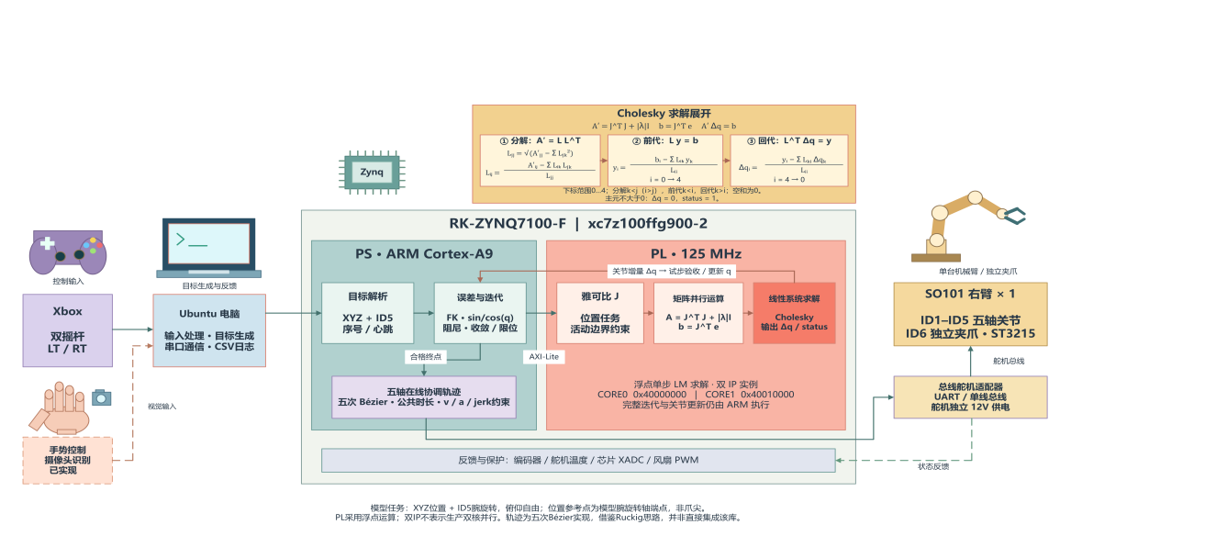
图1 系统框图。虚线表示摄像头手势输入路径。
手柄输入经 Ubuntu 转为 XYZ 位置和 ID5 腕旋转目标。位置的参考点为腕旋转轴端点。PS 通过 AXI-Lite 调用 PL，得到的关节增量先经试步验收。求解成功后，PS 将终点交给轨迹规划器，经 UART1 向舵机总线发送五轴命令。
2.2 硬件系统介绍
2.2.1 硬件整体
展示硬件包括 RK-ZYNQ7100-F 开发板一块、舵机一个、Xbox 手柄一个和摄像头一个。手柄提供遥控输入，摄像头采集手势图像。图1中的 ID1 至 ID6 为 SO101 控制通道。
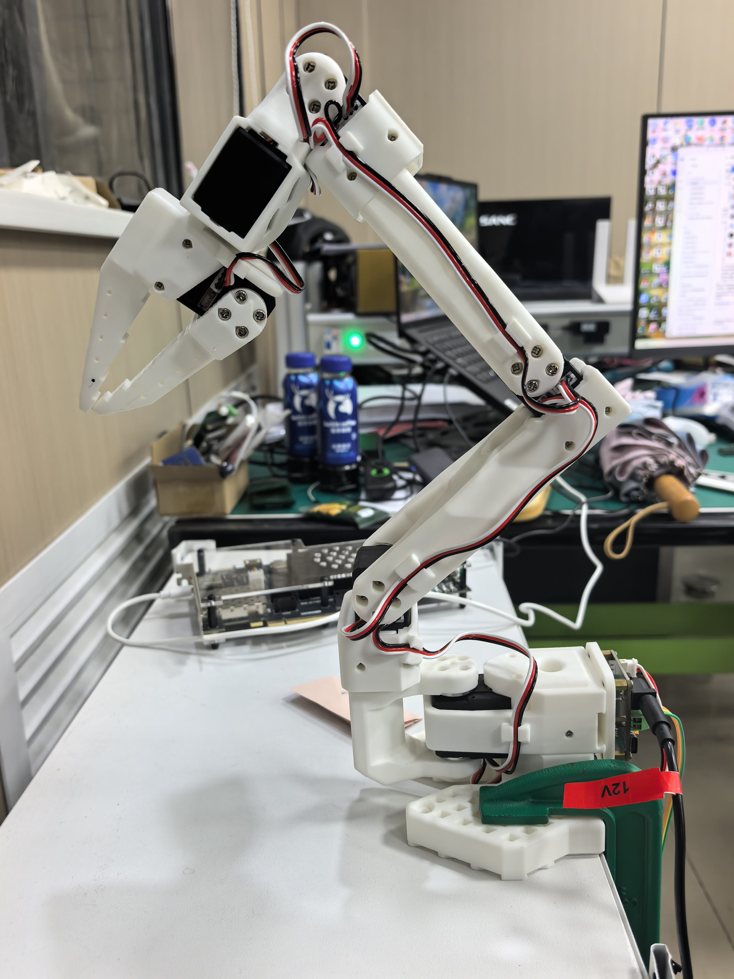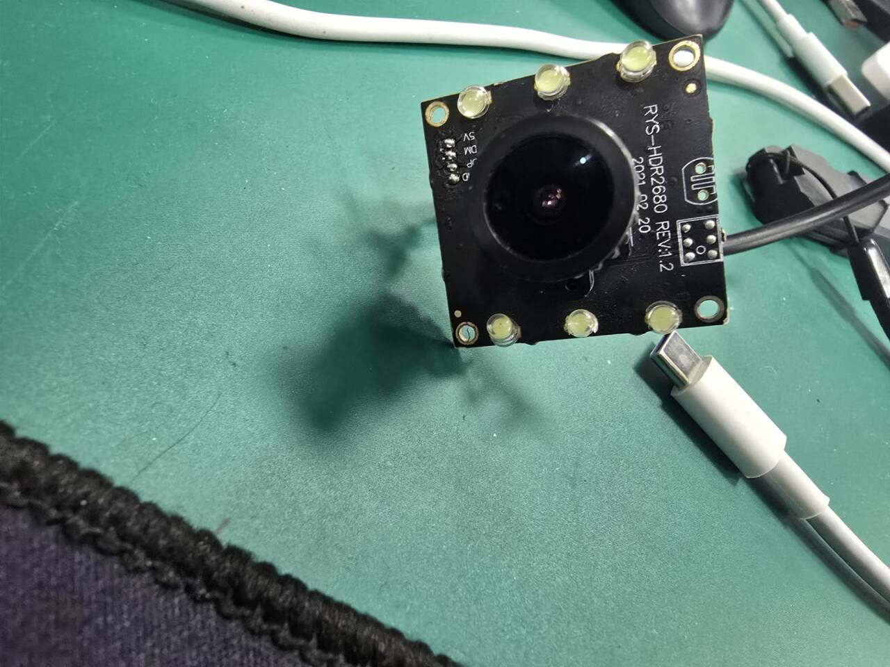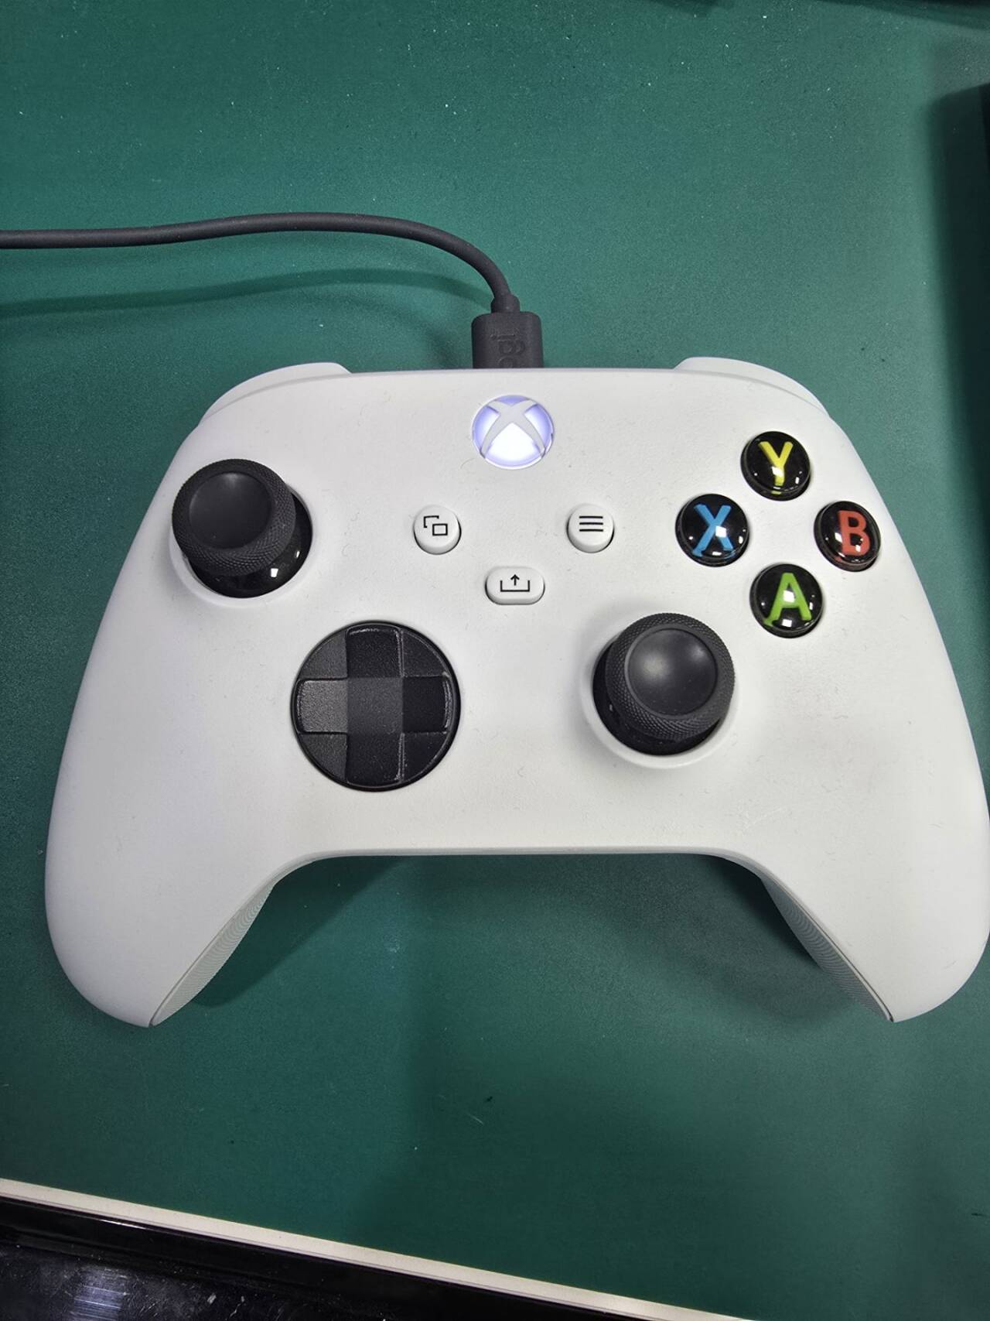
2.2.2 机械系统
ID1 为底座旋转，ID2 和 ID3 分别驱动肩和肘，ID4 控制腕俯仰，ID5 控制腕旋转。ID6 单独驱动夹爪。肘至腕的建模长度约135 mm。

2.2.3 电路模块
硬件部分主要使用了的是舵机一个、Xbox 手柄一个和摄像头一个，无电路模块设计。
2.3 软件系统介绍
2.3.1 软件整体
Ubuntu 解析摇杆和扳机，产生带序号的目标并记录串口反馈。板端根据当前关节角与目标建立位置任务，达到收敛条件后才将结果换算为舵机目标计数。主机可用 CSV 对照目标、判定状态与实际反馈。
2.3.2 软件各模块与关键数据流
① 输入与任务生成
摇杆偏移、时间步长 → 目标 XYZ 和腕角 → 串口目标帧。LT/RT 通过独立夹爪命令更新开度。
② 运动学与整步验收
目标、初值 q → 正运动学与误差 e → 选择阻尼 λ → 请求硬件单步。PS 检查候选步的误差变化与边界，决定更新 q、调整步长或结束迭代。
③ 单步硬件求解
sin(q)、cos(q)、e、λ → 雅可比 J → A = JᵀJ + |λ|I，b = Jᵀe → Cholesky 分解 → 前代与回代 → Δq、状态码。两个 IP 基地址分别为 0x40000000 和 0x40010000。
④ 限位与备用初值
常规求解未收敛 → 尝试最多两组合法初值 → 对边界上增量朝外的关节暂时约束 → 在合格解中选择接近当前姿态者。备用初值仅参与计算。
⑤ 轨迹与反馈
合格 q → 角度与编码器范围检查 → 以公共时长生成五轴五次 Bézier 轨迹 → 同步下发 → 比较终点与实测计数。普通目标被拒绝时保留上一有效目标，主机撤销未执行的累计输入。
编码器换算采用 c = c₀ + s·q·4096/(2π)，其中 c₀ 为各轴零点，s 为安装方向，q 以弧度计。相同的角度变化在不同安装方向上会产生相反的计数变化。
图1a HLS 单步逆解算子的任务选择与关节约束
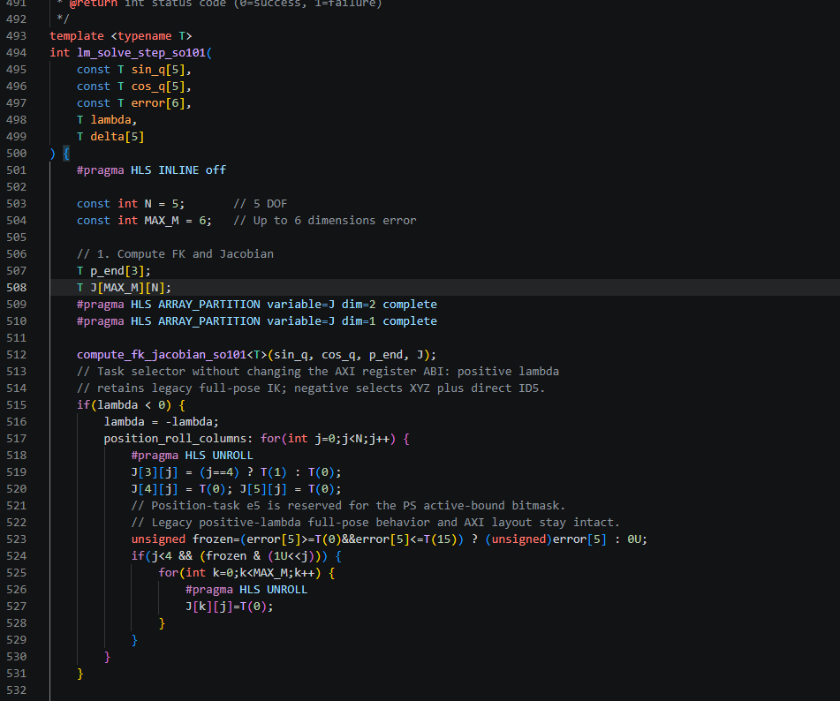
lm_solve_step_so101 接收五个关节角的正弦和余弦、任务误差及阻尼参数。图中第512行计算雅可比矩阵；进入位置任务分支后，第523至527行按 ARM 提供的位掩码将指定关节列置零，使该次试步由其余关节承担。

第三部分 完成情况及性能参数
3.1 整体介绍
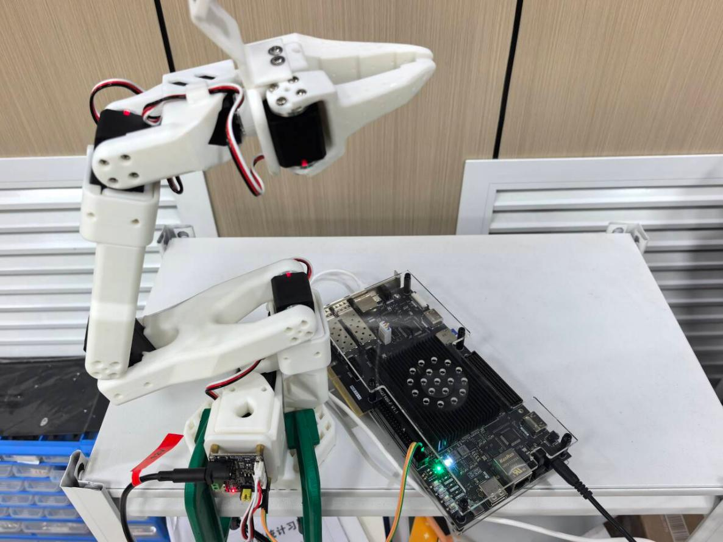
图2 SO101 右臂、总线舵机适配器与 Zynq7100 开发板实物
正面全景照片

3.2 工程成果
3.2.1 机械成果
图2中，底座固定于桌面，肩、肘与腕构成五轴运动链，夹爪安装于腕端。
3.2.2 电路成果
图2右侧为带散热器的开发板，底座附近为总线适配器。主机至开发板的调试链路与开发板至舵机的控制总线分别工作。
3.2.3 软件成果
主机输出求解状态、关节目标和编码器反馈，支持按序号回查运行日志。
图2a Ubuntu 控制终端的逆解结果与执行反馈
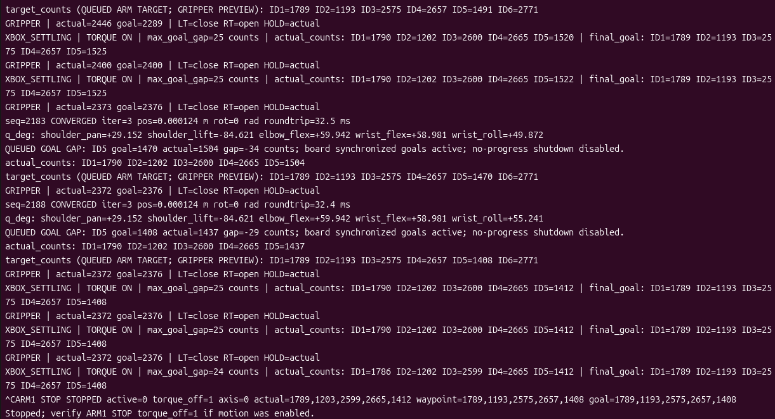
以序号2188为例，求解器经过3次迭代收敛。ID5 目标为1408计数，反馈为1437计数，相差29计数，随后反馈变为1412。GRIPPER 行独立显示夹爪目标与反馈。32.4 ms 为主机往返时间；第三部分的求解性能采用板内计时。终端末行记录了 Ctrl+C 后的停止回复。

3.3 特性成果
对234组相同的目标和关节初值分别执行电脑 Python 3.12.7 + NumPy 1.26.4 求解与 RK7100 ARM + PL 求解，各重复三轮。按目标配对，702次对照的返回状态全部一致。
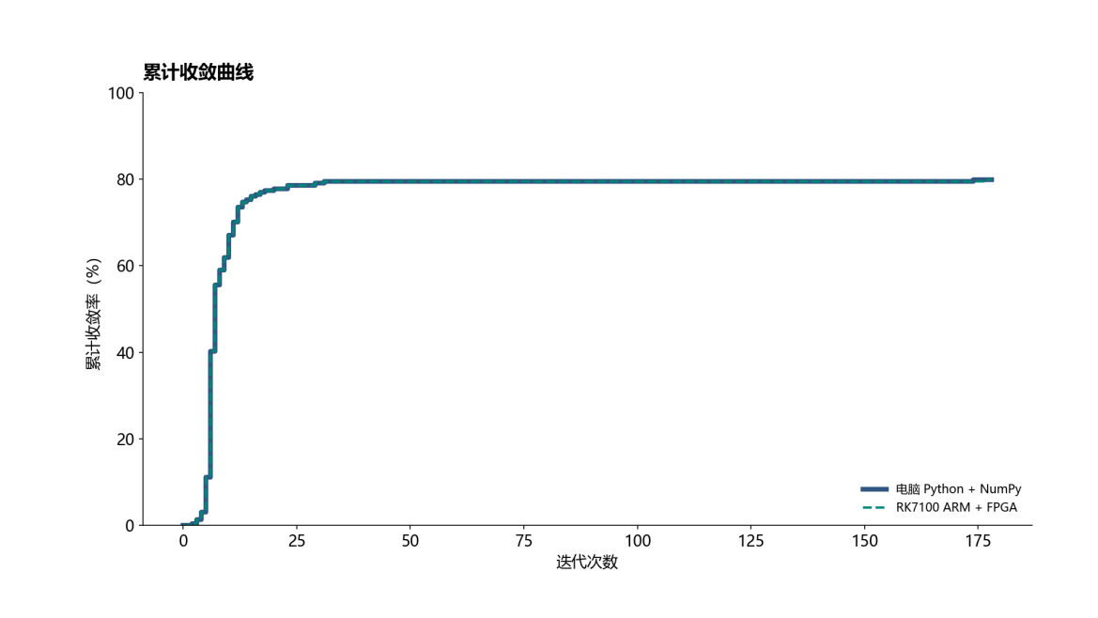
图3 随迭代次数增加，两种实现的累计收敛曲线基本重合
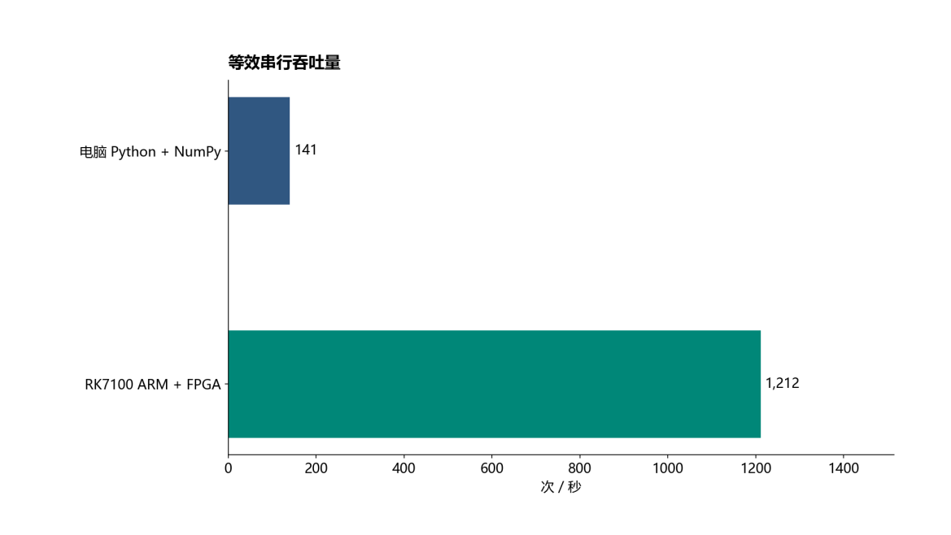
图4 等效串行吞吐量：电脑端141次/秒，板端1212次/秒
等效串行吞吐量反映连续处理整批测试目标的能力。实际遥控更新还要经过输入采样、串口传输和舵机执行。

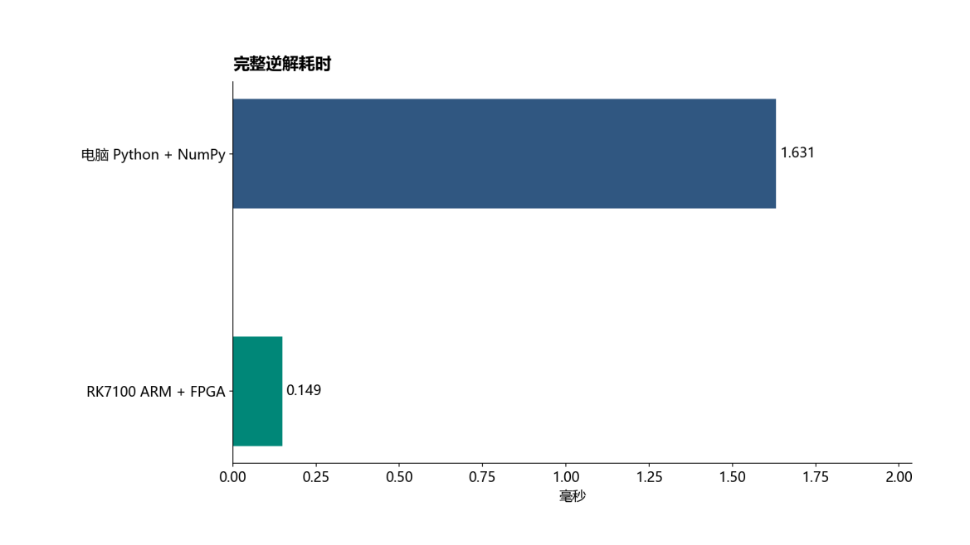
图5 共同收敛且非零迭代目标的完整逆解耗时中位数
在187组符合筛选条件的目标上，先取每个目标三轮耗时的中位数，再对目标取中位数。电脑端为1.6309 ms，板端为0.1486 ms，前者约为后者的10.98倍。板内计时覆盖 ARM 迭代和 PL 求解，串口传输与舵机动作不计入。该比较衡量两套完整实现，未单独测量 FPGA 核相对同一 ARM 软件实现的贡献。
第四部分 总结
4.1 可扩展之处
手势识别已实现。后续可在不同光照和背景下测量识别成功率、误触发次数及输入延迟。若进一步做视觉抓取，还需标定相机与底座的坐标关系及腕端至夹持点的偏移。
4.2 心得体会
联调时，同一帧可以出现逆解已收敛、舵机仍在运动的情况。将求解目标、轨迹中间点和实际编码器读数分开记录后，才能判断偏差产生在计算还是执行环节。优化求解策略时也应保留原成功样本：先走原求解路径，仅在失败时尝试备用初值，并分别统计历史目标与合成目标，才能看清优化究竟改善了哪些情况。
第五部分 参考文献
[1] AMD. Zynq-7000 SoC Technical Reference Manual: UG585 [Z].
[2] 项目组. SO101逆解性能对比及配对测试记录 [R]. 2026-11-03.
[3] 项目组. RK7100 SO101工程源码与2025.2构建验证记录 [CP]. 2026.

